

Základní škola a Střední škola CREDO, o.p.s.

Číslo projektu: CZ.1.07/1.4.00/21.2963

Páteř, lebka a kostra končetin
Výukový materiál č.: VY_INOVACE_32_11_Páteř, lebka a kostra končetin

Vypracoval: Mgr. Ondřej Vraj

Určeno pro 8. ročník ZŠ praktické
Vzdělávací oblast: Člověk a příroda
Vzdělávací obor: Přírodopis
Tematický okruh: Přírodopis pro 8. ročník ZŠ praktické
Vytvořeno dne: 28. 2. 2012
Odpilotováno ve výuce dne: 28. 2. 2012
Anotace: Výukový materiál určený k výuce látky o kosterní soustavě člověka a následnému zopakování probírané látky. Druhá část je vytvořena jako pracovní listy určené k vytištění a individuální práci žáků.

Páteř, lebka a kostra končetin

Kostra člověka má 3 hlavní části:
1. páteř se žebry a kostí hrudní
2. kostru hlavy
3. kostru končetin

Páteř se skládá z krčních, hrudních, bederních, křížových a kostrčních obratlů. Obratle jsou spojeny chrupavkami, klouby a vazy. Meziobratlové ploténky zvyšují pohyblivost páteře a tlumí nárazy. Hrudní obratle spolu s hrudní kostí a žebry tvoří hrudní koš.

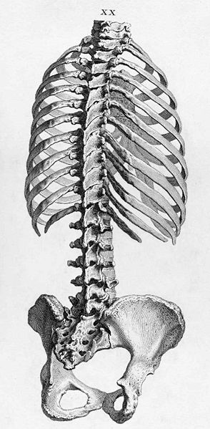obr. 1: Páteř, hrudní koš a pánev

Kostra hlavy je tvořena především plochými kostmi, navzájem spojenými švy. Kosti hlavy dělíme na kosti obličejové a kosti lebeční.

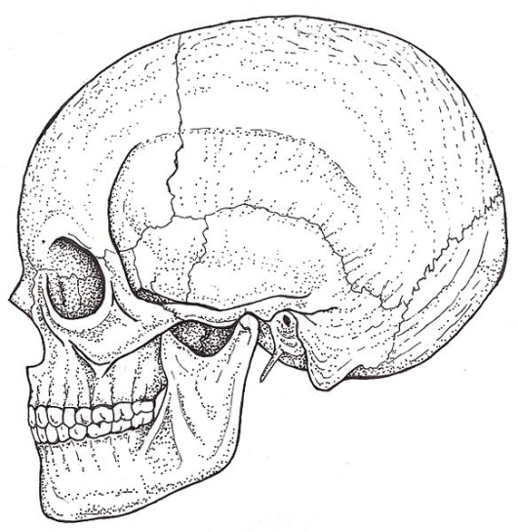obr. 2: lebka
Kostra končetin. Horní končetiny slouží k uchopování předmětů. Jsou připojeny k tělu lopatkami a kostmi klíčními. Dolní končetiny nesou celé tělo a umožňují chůzi. K tělu jsou připojeny pánevními kostmi.
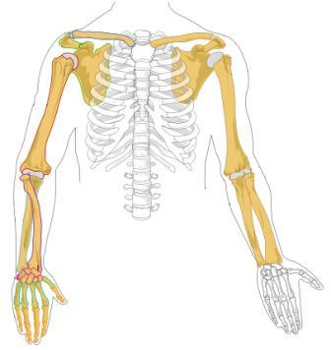obr. 3: kostra horních končetin

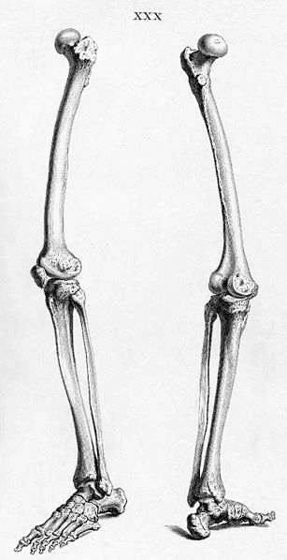obr. 4: kostra dolních končetin

Úkoly

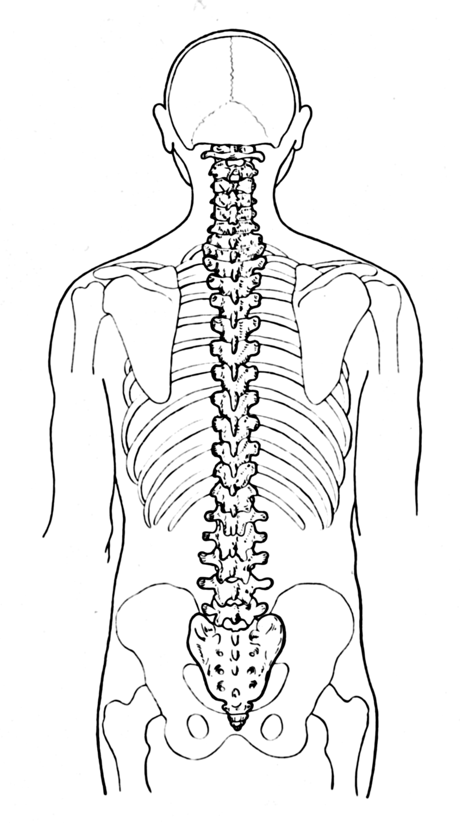
1. Na obrázku vybarvi: modře 7 krčních obratlů
červeně 12 hrudních obratlů
zeleně 5 bederních obratlů
žlutě křížové obratle

obr. 5

2. Přiřaď k obrázkům správný popisek.

páteř
Lebka

kostra dolních končetin
kostra horních končetin

Zdroje

KROULÍKOVÁ, Jarmila; KROULÍK, Josef. Přírodopis pro osmý ročník zvláštní školy. Praha: Septima, 1995, ISBN 80-85801-36-1.

obr. 1: KUEBI. File:William Cheselden body2.jpg. Wikimedia Commons [online]. 2. 4. 2007 [cit. 2012-02-28]. Dostupné z: http://commons.wikimedia.org/wiki/File:William_Cheselden_body2.jpg

obr. 2: VEGA ASENSIO. File:Skull.black-white-illustration.jpg. Wikimedia Commons [online]. 12. 4. 2011 [cit. 2012-02-28]. Dostupné z: http://commons.wikimedia.org/wiki/File:Skull.black-white-illustration.jpg

obr. 3: LADYOFHATS. File:Human arm bones diagram.jpg. Wikimedia Commons [online]. 1. 9. 2009 [cit. 2012-02-28]. Dostupné z: http://commons.wikimedia.org/wiki/File:Human_arm_bones_diagram.jpg

obr. 4: KUEBI. File:William Cheselden legs.jpg. Wikimedia Commons [online]. 2. 4. 2007 [cit. 2012-02-28]. Dostupné z: http://commons.wikimedia.org/wiki/File:William_Cheselden_legs.jpg

obr. 5: FORESMAN, Pearson Scott. File:Backbone (PSF).png. Wikimedia Commons [online]. 2. 9. 2008 [cit. 2012-02-28]. Dostupné z: http://commons.wikimedia.org/wiki/File:Backbone_(PSF).png

